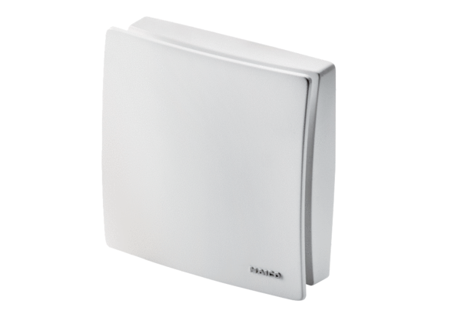Osłona ABD ECA 100 ipro 3Asortyment: A
Numer artykułu: E059.2022.9200Producent: MAICO

